EJERCICIO REALIZAR UNA DIAGONAL

DEFINICION : Crear un programa en borland c++, realizar una diagonal de asteriscos en toda la ventana como resultado

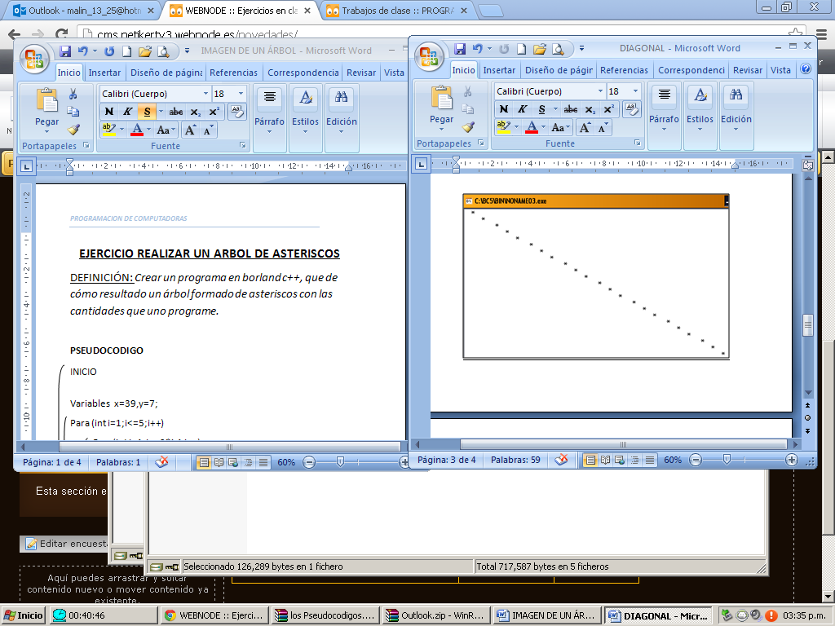

**PSEUDOCODIGO**

INICIO

Para (int l=1;l<=24;l++)  
gotoxy((l*10)/3,l);Escribir ("*");

Fin-para

FIN

DIAGRAMA DE FLUJO

L;

Para (L=1 hasta 24)

Gotoxy ((l*10)/3,l);

escribir ("*")

ALGORITMO

#include <stdio.h>

#include<conio.h>

main()

{

;

for (int l=1;l<=24;l++)

{gotoxy((l*10)/3,l);printf("*");

}

getch();

}

PROGRAMA

